**电子烟是新风口？解密电子烟产业链上的烟油生产商**

来源：电子烟技术

近日，云吞科技宣布完成数千万元Pre-A轮融资，将用于电子烟研发和渠道建设。据燃财经整理数据，近一年来，电子烟领域已经有超过26起融资，最大一笔融资规模超过3亿元。实际上，电子烟的风口早在2015年的美国西海岸便暗自吹起。

2015年，JUUL凭借盐尼古丁烟油的突破在电子烟市场站稳了脚跟。经过几年的发展，成为全美电子烟行业的第一品牌。现如今，72%的市场占有率使得其霸主地位难以动摇。

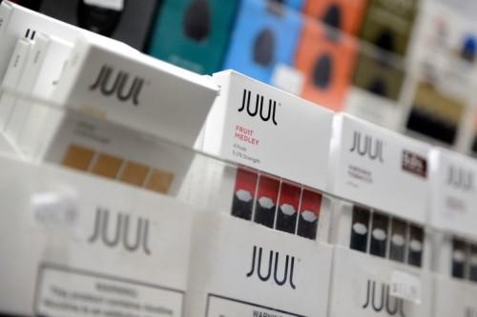

烟油属于电子烟的消耗品，与雾化器这类耗材不同的是，烟油因调配，提纯等技术壁垒形成了相对独立完整的产业链，上游以香精香料、丙二醇等化工原料供应商，以及生产制造企业为主要核心，其中颇具代表性的便是铂德国际，恒信科技，约翰逊溪谷，波顿集团四家烟油制造企业。

铂德国际作为电子烟设计生产销售一体化的综合性集团，在电子烟和烟液技术领域具有领先优势。其烟油均是提取自纯天然植物，经过中美两地研发团队的精心调配，还原了天然植物的原始味道。在全美，铂德国际拥有超过7000家销售门店，在电子烟市场影响力颇深。



波顿集团作为一家多元发展的国际型集团公司，以烟用、食用、日用香料香精为主要业务，同时涉猎医药、生物工程、电子消费品等多个领域。其旗下子公司深圳波顿香料园有限公司于2005年在香港主板成功上市，是国内第一家从事香精香料行业的上市企业。

恒信科技是全球最大的电子烟油的生产出口商，为全球最早实现电子烟系列产品研发、生产、销售、服务为一体的高新技术集团。

约翰逊溪谷则是美国第一家烟油生产商，也是世界第二大烟油公司，旗下拥有Halo、evo、Trion和G6等知名品牌，在国际电子烟市场颇具影响力。

对于电子烟行业来说烟油质量掌控着电子烟市场的兴衰，在拟烟时代，韩立的如烟因烟油口感粗糙等原因淡出历史舞台；在大烟雾时代，对玩家来说，一款好的烟油将陪伴玩家的整个电子烟生命；而在小烟时代，烟油的突破更是掀起设备更替的浪潮。

需求决定市场，对电子烟行业来说更是如此。烟油口感影响到用户对于整个产品的购买权重，JUUL的崛起仍在眼前，这也难怪许多烟油制造商布局电子烟的品牌建设中来。

以铂德为例，其依靠来自美国宾夕法尼亚州的烟油保密配方拓开了电子烟消费市场，过硬的烟油质量为其带来了一批忠实的消费用户。17年，铂德发力国内市场，授权深圳铂德生产销售旗下产品，成为最早一批打入中国市场的美国品牌。近日，铂德推出的一次性小烟新Bling线下零售额近6000万，颇受业内关注。

对于国标尚未出台的国内市场，产品鱼龙混杂，质量参差不齐，同质化严重。如何在“千烟大战”中脱颖而出，或许烟油对于品牌方来说是个不错的选择。有媒体爆出，多家头部企业纷纷加快了自身专利研发的进度，可以预见，未来的电子烟市场，谁能掌握烟油等核心技术专利，谁便能获得更多市场份额。